M E D I E N - I N F O R M A T I O N

Kultur- und Kulinarik-Reisen in Österreichs Regionen:
Gruppenangebote für reisende Genießer!
(106 Zeilen zu je 60 Anschlägen/5.943 Zeichen)
Immer mehr "reisende Genießer" sind bei Ausflügen und Urlauben auf der Suche nach regionalen Kostbarkeiten: nach besonderen Produkten, alten und neuen Rezepten, sinnlichen Eindrücken und interessanten Kultur-Begegnungen. Die engagierten Gastgeber von „Genuss Reisen Österreich“ wollen Entdeckungsfreudige mit speziellen Genussprogrammen für die kulinarische Reisedestination Österreich und die Schätze ihrer Region begeistern.
Die Palette reicht vom 4-Sterne-Hotel bis zum kleinen Landgasthaus, vom kulinarischen Geheimtipp bis zur bestens bekannten Haubenküche. Alle Hotels der Plattform „Genuss Reisen Österreich“ verpflichten sich zur Herkunftsauszeichnung der überwiegend regionalen Lebensmittel. Die Gastgeber zeichnen sich durch ihre Leidenschaft für die Produkte und das kulinarische Erbe ihrer Region aus. Unterstützt werden die Tourismusanbieter von Landwirten, Winzern und verarbeitenden Betrieben, die ihre regionalen Wurzeln und Eigenständigkeit pflegen bzw. wieder neu entdecken. Gäste treffen hier die einheimischen Genussanbieter und genießen die authentische Atmosphäre, erfahren mehr von den Qualitätsverfahren
oder von der biologischen Produktion bei Lebensmitteln. Viele der Genuss Reisen-Betriebe "produzieren" auch selbst: Die Zutaten kommen frisch vom eigenen Bauernhof, Garten oder Weingut. Handgemachtes, Hausgemachtes und Veredeltes gibt es vom Bauernbrot bis zur Dirndlmarmelade, aus der eigenen Fleischerei, Konditorei oder Edelbrennerei. Eine immer größere Rolle spielen dabei Bio-Produkte und gesunde Zubereitung. Die regionalen Spezialitäten können selbstverständlich auch für Zuhause gekauft werden.
Die Gastgeber von Genuss Reisen Österreich sehen sich als Genuss-Botschafter ihrer Region - und als "Genuss-Vernetzer": Sie kennen alle anderen Genuss-Spezialisten in der Region, organisieren für ihre Gäste Besuchstermine und Verkostungen, Schauvorführungen und Themenwanderungen.
So bietet das Panoramahotel Gürtl im steirischen Haus im Ennstal Grillabende für Gruppengäste oder das Genuss-Gruppenpackage (6 Tage-5 Nächte) "Kulinarische Gipfelerlebnisse" an. Tägliche Ausflüge in die Region rund um den Dachstein begleitet von einer regionalen Käsesortenverkostung am Fuße des Dachsteins, Gourmetabend mit Lammspezialitäten, Grillabend oder Bauernbuffet je nach Witterung, Almjause, Schnapsprobe in der Mandlberggutdestillerie (bekannt für ihren Whiskey im Eispalast im Dachstein), Sektfrühstück sowie einer Weinprobe im mediterranen Innenhof. Alle Ausflüge und Seilbahnfahrten sind in der Schladming Dachstein-Sommercard beinhaltet. Preis pro Person ab EUR 315,--. Kontakt: Panoramahotel Gürtl, Kaiblingstraße 96, 8967 Haus im Ennstal, www.hotel-guertl.at/de/busreisen
Das niederösterreichische Familienunternehmen BRANDNER Schiffahrt lädt ein, das Weltkulturerbe Wachau täglich aus der Entdecker-Perspektive zu erleben! Die „MS Austria“ befährt die Donau jedes Jahr täglich von April bis Ende Oktober zwischen Krems und Melk mit weiteren Stopps in Dürnstein, Weißenkirchen, Spitz und Emmersdorf. Ausnehmend große Panoramafenster sowie eine einladende Sonnen-Lounge am Freideck ermöglichen die schönsten Ausblicke auf das Weltkulturerbe Wachau. Modernste Technik, geschmackvolles Interieur sowie frisch zubereitete kulinarische Gaumenfreuden und herrliche Wachauer Weine u.a. aus dem eigenen Weinbaubetrieb BRANDNER in Rossatz garantieren unvergessliche Augenblicke an Bord des schönsten Ausflugsschiffes in der Wachau. Gästen werden mit „Genuss.am.Fluss“ entspannende Kurzurlaube an Bord der MS Austria angeboten: Große Wachaurundfahrt ab Krems oder Melk inklusive saisonalem 3-Gang Menü rund um Fisch, Marille und Wein sowie einem schmackhaften „Gruß aus der Küche“, serviert an einem festlich gedeckten Tisch mit Panoramablick. Viele weitere genussvolle Themenfahrten wie Morgengenuss.am.Fluss, Weinzeit.am.Fluss, Auszeit.am.Fluss, Ladies.Time, Marillen.Zeit, Schmankerl.Zeit etc. laden täglich ein, die eindrucksvolle Flusslandschaft – kombiniert mit kulinarischen Köstlichkeiten – vom Logenplatz auf dem Wasser zu erleben. Neu für Gruppen ist das kürzlich eröffnete Lokal „Die Flößerei in Rossatz“, das das Angebot der BRANDNER Schiffahrt durch attraktive Kombinationsangebote zu Land und zu Wasser mit herrlichem Blick auf Dürnstein ideal ergänzt. www.brandner.at
Das Gartenhotel & Weingut Pfeffel in Dürnstein, Niederösterreich, lädt zum „Weingenuss in der Wachau“ ein. Das 4 Tage-3 Nächte-Angebot beinhaltet ein reichhaltiges Genussfrühstücksbuffet mit hausgemachten Spezialitäten, 1 Glas Winzersekt des eigenen Weinguts zur Begrüßung, 1 Degustationsmenü in 7 Gängen inkl. korrespondierenden Weinen, 1 Genießermenü in 4 Gängen im Hotelrestaurant Himmelsstiege, 1 Wein-Blindverkostung, 1 Verkostung der hausgebrannten Schnäpse sowie Wellnessangebote und kostet EUR 390,60 pro Person im Doppelzimmer. Kontakt: Gartenhotel & Weingut Pfeffel, 3601 Dürnstein, Zur Himmelsstiege 122, www.pfeffel.at.
Das Hotel Schüttkasten Geras (Kunst & Kultur Seminarhotel Geras) im Waldviertel Niederösterreichs war einst der Getreidespeicher der Abtei Geras. Dieser ist mit seinem historischen Ambiente authentisch und liebevoll zu einem Hotel mit modernem Komfort restauriert worden. Das Gruppenangebot „Geras Classic“ beinhaltet 2 Nächtigungen mit Waldviertler Kraftfrühstück, 2 x 3-Gang Abendmenü mit Salatbuffet, Eintritt in das Stift Geras und unbegrenzten Zutritt zum Naturpark Geras, Begrüßungsgetränk zum Preis von EUR 160,-- pro Person. Weihnachts- und Silvester-Gruppenangebote stehen zur Verfügung! Kontakt: Hotel Schüttkasten Geras, 2093 Geras, Vorstadt 11, www.schuettkasten-geras.at
Nähere Informationen zu kulinarischen Entdeckungsreisen in Österreichs Regionen: Genuss Reisen Österreich, c/o ITA Hermann Paschinger, 3491 Straß, Straßfeld 333, AUSTRIA, Tel. +43 2735 5535-0, E-Mail: info@genussreisen-oesterreich.at, Internet: www.genussreisen-oesterreich.at, Facebook: www.facebook.com/GenussReisen.
Bildtext:
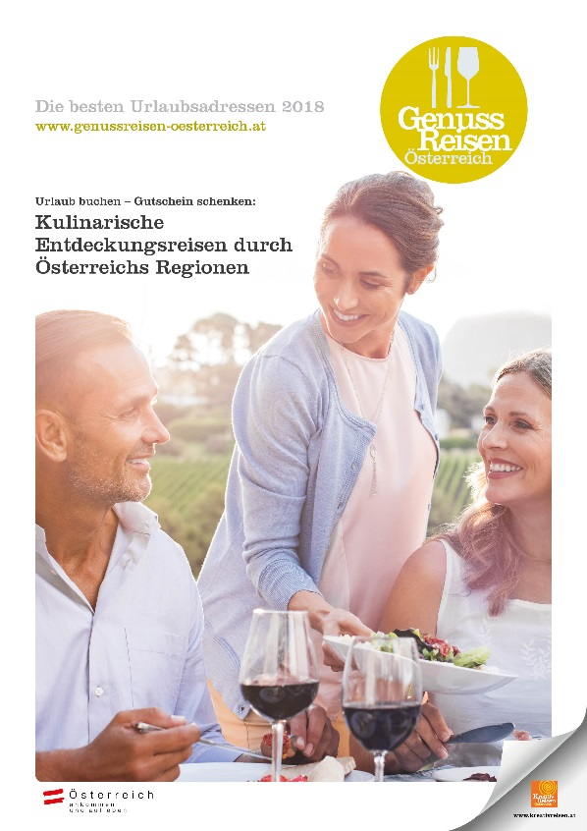
Die engagierten Gastgeber von „Genuss Reisen Österreich“ wollen Entdeckungsfreudige mit speziellen Genussprogrammen für die kulinarische Reisedestination Österreich und die Schätze ihrer Region begeistern: www.genussreisen-oesterreich.at
Fotocredit Ursprungsfoto: istockfoto.com/Ridofranz
Broschüre-Titelseite: Genuss Reisen
Abdruck honorarfrei!

